**《宁波出发 千岛湖三日游团建》**

**携程订单号：**

**出游日期：2024年10月25日**

**出行人数：12人**

**专属定制师：石凯 电话：13816653035（同微信）**

**定制理念：以客户为中心，满足个性化、贴心、舒适、安全、放心、有趣、有价值的旅游体验需求**

**行程参考如下：**

**第一天：宁波 — 千岛湖**

08:00 在贵公司指定地点乘车前往千岛湖（约4小时）

12:00 安排午餐（500元/桌、十人每桌）  
13:30 下午游玩【皮划艇】（游玩时间约2小时）一种刺激的水上运动。在岸上时，教练让大家穿戴好玩皮划艇的基本装备，并告诉大家装备的基本用途。在下水之前，教大家皮划艇的基本浆法与上下艇的方法。下水后，教练教给大家如何前进、后退、转向、停船的方法。下水前的恐惧，下水时的心慌，熟悉后的得心应手......皮划艇体验结束后，大家的玩的很嗨。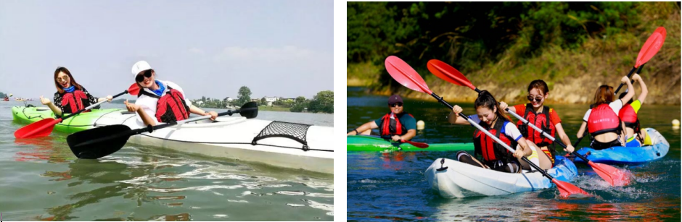

17:30 开始享用您美味的晚餐（500元/桌、十人每桌）

18:00 入住酒店休息（千岛湖原乡酒店-4钻）

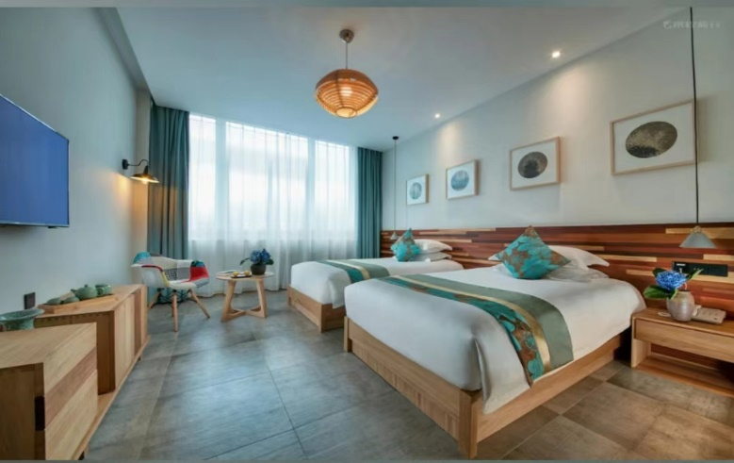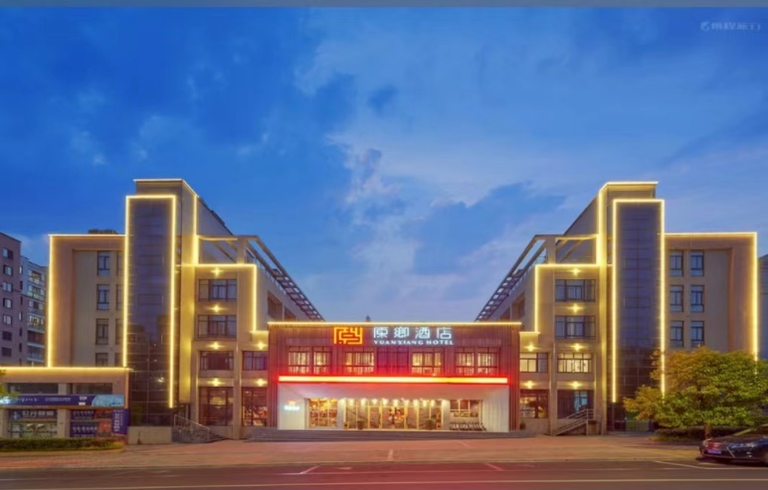

**第二天：千岛湖**

08:00 一觉睡到自然醒，享用美味的早餐

09:00 早餐后乘车前往码头乘船游览被誉为5A级“天下第一秀水”“千岛碧水画中游”的【**中心湖区**】（游览时间约5-6小时），欣赏最佳的自然生态环境和丰富的人文历史踪迹。领略一湖秀水还有一座座翠岛带给您视觉上的冲击，体验“船在湖中走、人在画中游”的美妙意境。（中心湖区：游览梅峰岛、龙山岛、渔乐岛或月光岛，温馨提示：游湖当天具体线路根据游船公司统一安排！！）。

12:00 开始享用您美味的午餐（400元/桌、十人每桌）

13:00 开始枕头大战团建游戏

18:00 开始享用您美味的晚餐（400元/桌、十人每桌）

**第三天：千岛湖—宁波**

08:00 一觉睡到自然醒，享用美味的早餐

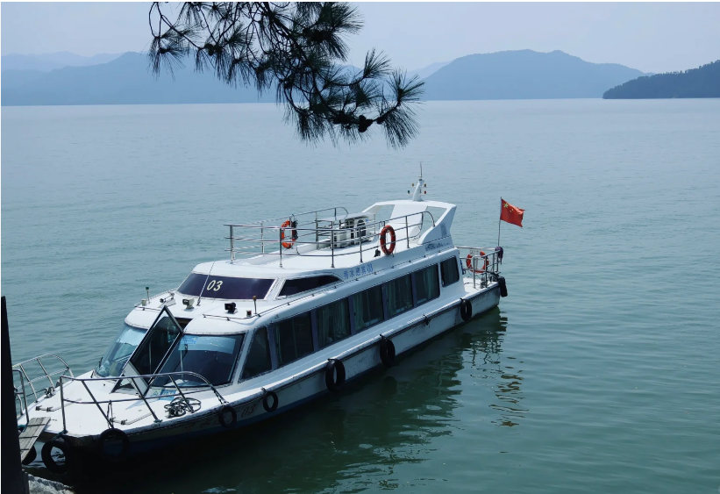09:00 开始游玩千岛湖中心湖景区/东南湖区（门市价185元/人，含船票）  
12:00 享用午餐 （400元/桌 10人一桌 ）

13:00 返回您温馨的家

**初步报价参考如下：**

|  |  |  |
| --- | --- | --- |
| **分类报价明细** | | |
| **交 通** | 18座旅游中巴 千岛湖3天 3800元/辆*1辆 | 3800元/辆 |
| **用 餐** | 酒店含早，正餐5次（500元/桌、十人每桌）1桌 *5次=2500 | 2500元/团 |
| **团建** | 大型团建活动 大型团建活动枕头大战 增强团队凝聚力 教练+道具+设计费+税点 150元/人*15人=2250元 | 2250元/人 |
| **住 宿** | 千岛湖原乡酒店 230元/ 间 *8间*2晚 | 3680元/团 |
| **门 票** | 千岛湖森林氧吧门票 40元/人*15人=600元 | 600元/团 |
| **门 票** | 千岛湖沪马探险乐园 250元/人*15人=3750元 | 3750元/团 |
| **门 票** | 千岛湖中心湖区/东南湖区 175元/人*15人=2625元 | 2625元/团 |
| **导 游** | 一名优秀的全陪导游 500元/天*3天*1名 | 1500元/团 |
| **保 险** | 旅游人身意外险，最高保额10万 10元*15人 赠送 | 0元 |
| **综 费** | 定制综合服务费 | 500元/团 |
| **费用算法** | **费用：共23705计元** | **按照15人核算** |
| **报价说明** | * 以上报价按15人数核价，实际出游人数通常都会有变更，所以届时按“费用算法”合理计算 * 酒店不提供自然单间，如有单男或单女，我方会尽量调配三人间，如单独住一间，请补单房差 * 含景点第一门票，不含景点第二门票（如景点小门票，小交通等等）   最终确认行程，将作为合同附件与签订的《旅游合同》一起签字盖章 |  |
|  |  |  |